

Адрес: 152240 Ярославская область

г. Гаврилов-Ям,

ул. Калинина, д.4

Телефон: 8 (48534) 2-18-78, 2-19- 78

E-mail: [gav-yam-school2@rambler.ru\](mailto:gav-yam-school2@rambler.ru\)

Муниципальное образовательное бюджетное учреждение

средняя общеобразовательная школа №2

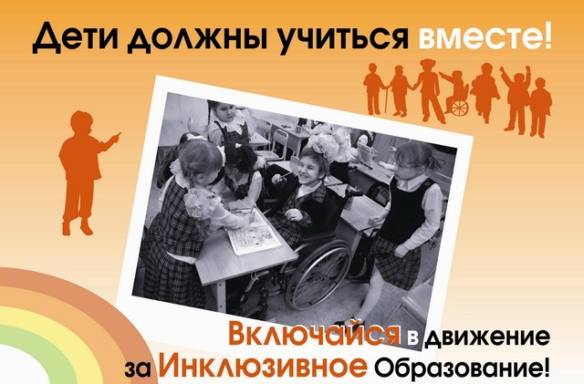

Семинар

«Технологии, формы,

методы, средства

инклюзивного образования»

19 марта 2015 г.

г. Гаврилов-Ям

Ему сказали: «Невозможно

такое сделать – слишком сложно».

«Ну, что же, – он пожал плечами, –

А я попробую вначале».

*It Couldn”t Be Done*

*Edgar Albert Guest*

Программа

**8.30** Встреча гостей

**9.00** «Основные стратегические подходы к работе в интегративном классе»

*Директор школы Акимова Т.Л.*

**9.30** Урок географии в 5 классе «Влияние космоса на Землю и жизнь людей»

*Учитель географии Кириллова Е.В.*

Урок литературы в 6 классе «А.П.Чехов. Краткие сведения о писателе. Юмор и сатира в рассказах писателя. Анализ рассказа «Налим»».

*Учитель русского языка и литературы*

*Родионова С.А.*

**10. 20** «Технология медиации в образовательном процессе»

*Учитель-дефектолог Барабанова М.Г.,*

*учитель-логопед Каминская Е.Н..*

**10.30**Создание учебно-методического игрового комплекса по предмету ОБЖ.

Видеоурок в 3 классе «Правила безопасного перехода проезжей части дороги»

*Преподаватель-организатор ОБЖ Скворцова О.А.*

**11.15** Подведение итогов.